|  |  |
| --- | --- |
| bROCHURE D’ACCUEIL pour les nouveaux chauffeurs de TAXIS  http://www.taxi-info.be/images/logotaxi.gif | en quoi consiste une brochure d’accueil?  Quelques indications |

*Le modèle ci-joint vous permet de composer votre propre brochure pour l’accueil de nouveaux chauffeurs. Elle comprend plusieurs thèmes que vous complèterez ou remplacerez si nécessaire, en fonction de la réalité de votre entreprise.*

***Attention****:L’information dans la brochure d’accueil peut pas être contradictoire à votre règlement de travail et il ne peut en aucun cas remplacer ce règlement!*

* Une brève information est applicable
* Une utilisation simple de la langue
* Utilisez des images plutôt que du texte: cela mémorise mieux.

Une brochure d’accueil consiste en un bon guide pour votre procédure d’accueil:

* Le cas où l’on oublie quelque chose pendant l’accueil est fortement réduit.
* L’accueil peut se faire de façon uniforme est structurée et comprend ainsi un temps réaliste de travail.
* L’accueil peut être donné par plusieurs participants: le responsable du personnel, l’exploitant, un collaborateur, etc.

Un accueil bien formulé devient une solution <win-win>:

* Les nouveaux travailleurs se sentent à l’aise.
* L’entreprise et les travailleurs sont avantagés avec une période d’apprentissage qui est bien organisée: le nouveau travailleur peut devenir un participant d’une manière efficace.

**Bienvenue**

**chez**

Nom l’entreprise

Le gerant

Adresse et numéro de téléphone

Logo et/ou slogan

Photo de l’entreprise

Votre message d’accueil

|  |
| --- |
| **Contenu** |

1. Bienvenue 3

2. Qui somme nous? 3

3. Qui fait quoi? 3

4. Le chauffeur de taxi 4

5. Heures de service et temps de travail 4

6. Rémunération 4

7. Sur le lieu de travail 5

8. Tenue vestimentaire 5

9. Sécurité 5

10. La période d’apprentisage 6

11. Vacances, absences, maladies et accidents de travail 6

12. Lecture de cartes, topographie de la ville 6

13. Le compteur (taximètre) 7

14. La feuille de route 7

15. Moyens de paiements valables 7

16. Entretien du véhicule 7

17. Liste des numéros de téléphone utiles 11

18. Divers 11

19. Notes 11

|  |
| --- |
| Bienvenue |

Bonjour nouveau collègue!

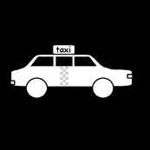Cette brochure vous servira pour l’accueil chez (l’entreprise X) . Vous y trouverez toutes les informations utiles et des conseils qui vous guideront au cours de votre période d’apprentissage dans l’entreprise.

Nous espérons que cela vous aidera à intégrer plus rapidement notre équipe.

|  |
| --- |
| Qui somme nous? |

Mentionner ici en quelques mots:

* La mission/vision de l’entreprise
* Les valeurs et normes
* L’historique
* Une photo du personnel ou une photo de l’entreprise
* Des numéros de téléphone utiles.

|  |
| --- |
| Qui fait quoi? |

Il est important de donner un aperçu des noms et fonctions, par exemple à l’aide d’un organigramme.

La direction, le(s) responsable(s) du personnel, le responsable de l’administration, le(s) dispatcher(s), le(s) téléphoniste(s), etc.

|  |
| --- |
| Le chauffeur de taxi |

Ici vous pouvez mentionner les règles comportementales du chauffeur de taxi (par exemple ceux qui sont d’application dans la présence des clients):

* Aidez votre client au moment où il entre ou sort du véhicule (ouvrez-lui la portière)
* Soyez poli envers votre (vos) client(s)
* Soyez correct lors de communications avec votre central téléphonique
* Soyez prudent sur la route
* Soyez attentif concernant l’utilisation de la ceinture de sécurité
* Comportement envers des clients difficiles
* Quelques termes élémentaires que vous devriez connaître

|  |
| --- |
| Heures de service et temps de travail |

* Les heures d’ouverture et de fermeture de l’entreprise
* Les horaires
* Les périodes de vacances
* Les règles à respecter pour les pauses (repas)

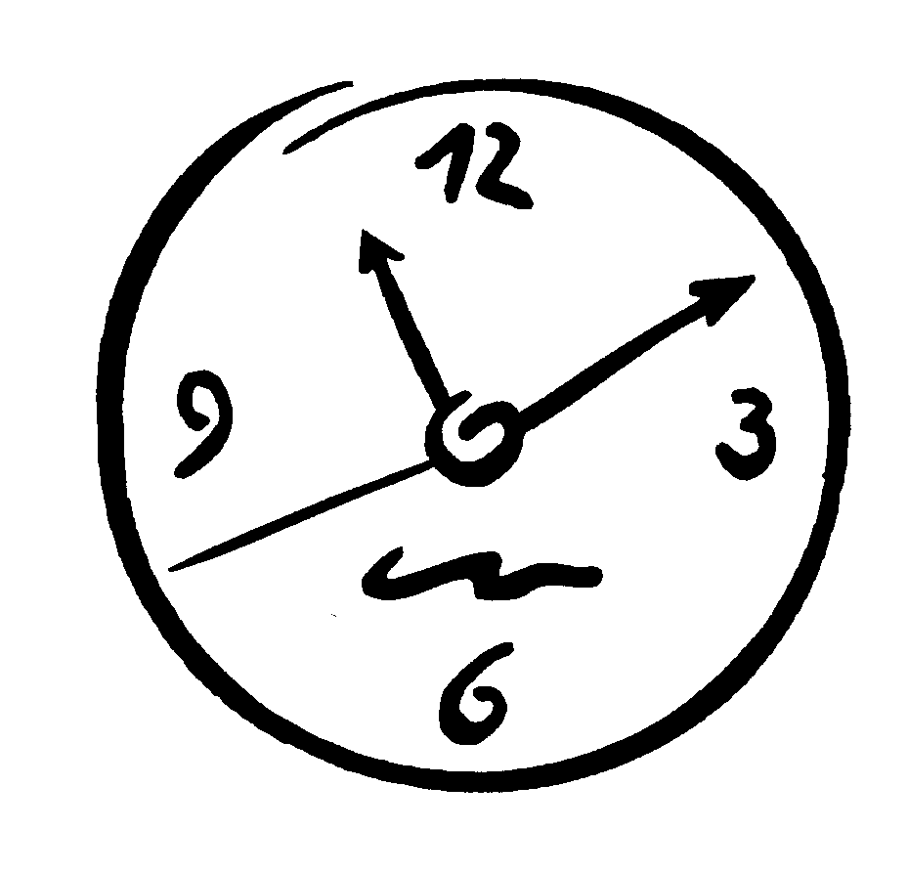  

|  |
| --- |
| Rémunération |

*Vous pourriez insérer ici un exemple de fiche de paie avec un mot d’explication.*

* Quand paie-t-on le salaire et l’indemnité RGTP?
* Comment fait-on les paiements?
* Avantages extralégaux
* Autre primes (par exemple la prime d’uniforme)

|  |
| --- |
| Sur le lieu de travail |

[](http://schoolweb.argo.be/bs/boom/park/handdruk.gif)Mentionnez ici ce qui est important selon vous en au niveau du comportement social entre collègues. Vous pourriez aussi mentionner les règles en cas de dissensions qui pourraient suite à des divergences culturelles et/ou de croyances religieuses.

|  |
| --- |
| Tenue vestimentaire |

Les directives en matière de:

* L’uniforme/ la tenue vestimentaire (quelle tenue est autorisée et qu-est-ce-qui ne convient pas, par exemple des chaussures de sport, un short, etc.)
* Objets personnels et précieux

    

|  |
| --- |
| Sécurité |

* Premiers soins
* Utilisation de G.S.M.
* L’interdiction de fumer dans le véhicule
* Alcool et utilisation d’autres drogues
* Que faire en cas d’incendie
* Que faire dans une situation d’alarme (par exemple de l’agression, client que ne veut pas payer, etc.?)
* Que faire en cas de harcèlement, comportement agressif, harcèlement sexuel?
* Que faire en cas d’amende (qui doit payer)?

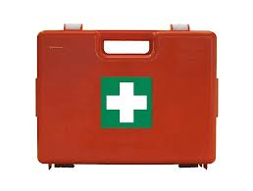    

  

|  |
| --- |
| La période d’apprentisage |

Résumé de documents à lire attentivement:

* le règlement de travail
* Le contrat
* La documentation concernant l’entreprise
* Les directives en matière de sécurité

|  |
| --- |
| Vacances, absences, maladies et accidents de travail |

Mentionnez les différents cas d’absence:

* Congés et permanence
* Récupération
* Demande de congés (à qui? Procédure? Combien de temps à l’avance?)
* Procédure à suivre en cas d’arrivée tardive
* Maladies (qui faut-il en informer? À quel numéro de téléphone et dans quels délais? Quand faut-il remettre l’attestation médicale?)

j0297749 xvpynhqm[1] t42ltsvt[1] 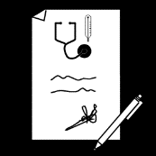

|  |
| --- |
| Lecture de cartes, topographie de la ville |

Vous pouvez mentionner ci-dessous les noms et adresses des lieux importants:

* La liste des stationnements
* La liste des hôpitaux
* La liste des hôtels
* La liste des musées
* Les différentes artères de la ville (liste des sites propres pour bus et taxis)
* Eventuellement joindre un plan de la ville

|  |
| --- |
| Le compteur (taximètre) |

* 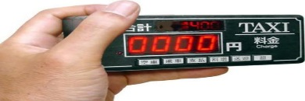Comment faut-il l’utiliser?
* Comment communiquer avec le central téléphonique?

|  |
| --- |
| La feuille de route |

* Que faut-il mentionner sur la feuille de route?
* Comment faut-il a remplir?

|  |
| --- |
| Moyens de paiements valables |

Vous pouvez illustrer les différents moyens de paiements: liquide, chèques, cartes de paiements, etc. en ajoutant un mot d’explication.



|  |
| --- |
| Entretien du véhicule |

* Que faut-il faire en cas de panne?
* Car Wash
* Où faut-il faire le plein de carburant?
* Consommation de carburant?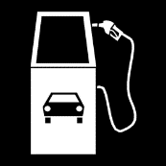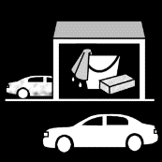

*Conseils d’éco-conduite:*

* Utilisez de manière efficiente les instruments de bord
  + - Le compte-tours vous informe en permanence du régime du moteur. Evitez de monter trop haut dans les tours : passez la vitesse supérieure dès 2000 tours/minute (moteur diesel) ou dès 2500 tr/min (moteur essence).
* Roulez moins vite, par exemple à 110 km/h au lieu de 120 km/h sur autoroute
  + - 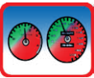Diminuer sa vitesse de 10 km/h permet d’économiser jusqu’à 1l par 100km ! Et vous ne perdez que 4 minutes sur un trajet de 100km sur autoroute…
* Vérifier la pression des pneus au moins une fois par mois
  + - Rouler avec des pneus sous-gonflés accroît sensiblement la consommation de carburant : 2,4% par 0,5 bar de déficit. Une pression trop basse affecte en outre la tenue de route et la distance de freinage.
    - La pression recommandée est mentionnée de la trappe à carburant, sur le flanc de la portiere conducteur ou dans le manuel de votre véhicule.
* Maintenez une vitesse stable en utilisant le rapport le plus élevé possible
  + - 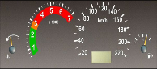Les accélérations et les freinages répétés nécessitent une grande quantité d’énergie et donc de carburant, il est donc important de maintenir la vitesse la plus stable possible.
* Décléréz doucement en relâchant l’accélérateur à temp tout en laissant une vitesse engagée
  + - Le frein moteur permet non seulement de réduire sa consommation et l’usure des freins mais il améliore également la sécurité routière et le confort des passagers.
* Utilisez le chauffage et la climatisation avec modération
  + - N’utilisez que ponctuellement le chauffage et la climatisation afin de réduire la charge du monteur
    - Moins utilizer la climatisation peut permettre une économie de carburant de 10-15%.
    - Garez votre véhicule à l’ombre.
* Eteignez le moteur de votre véhicule lorsqu’il est en stationnement ou dans une file d’attente
  + - Dès 20 secondes d’arrêt (passage à niveau, chargement de passagers, consultation d’une carte, coup de fil, ...) il est rentable de couper son moteur. Lorsque vous rallumez le moteur n’appuyez pas sur la pédale d’accélérateur.
* Anticipez le trafic afin d’éviter d’accélérer ou de freiner inutilement
  + - Afin de pouvoir maintenir la vitesse la plus stable possible, l’anticipation du trafic est essentielle. Elle vous permet d’éviter de freiner ou d’accélérer inutilement, ce qui économise le du carburant.
    - C’est aussi un conseil essentiel pour la sécurité : vous serez moins pris au dépourvu si vous regardez le trafic au loin et lisez les événements qui peuvent survenir.
    - Conduisez comme si vous n’aviez pas de freins !
* Conseils pour remplir adéquatement le constat d’accident:

Nous ne recommanderons jamais assez à tout conducteur impliqué dans un accident de la circulation de veiller à remplir ce document correctement et complètement.

A la suite d’un accident, on est souvent « sous le choc ». Il est primordial de rester calme et de reprendre rapidement ses esprits. Un constat d’accident insuffisamment rempli peut être source de pas mal d’ennuis. Cela peut même parfois mener à la perte de droits du conducteur non responsable.

**10 conseils fondamentaux en vue de préserver vos droits :**

1. Remplissez à l’avance la partie relative à vos propres données, ainsi vous épargnerez une énergie précieuse dans les moments qui suivent l’accident (cases 6 à 8).
2. Ecrivez de manière lisible et dans une langue claire (évitez les surcharges, les ratures)
3. Essayez toujours d’arriver à un accord avec l’autre partie et à une signature du constat amiable par les deux parties.
4. Dans le cas où une discussion ou une contestation surgirait sur certains éléments, rassemblez toutes les données de la partie adverse et remplissez quoi qu’il en soit la partie qui vous est réservée. Envisagez s’il est nécessaire de faire appel à la police.
5. Entrez toujours en contact avec la police dans le cas où l’on déplore des blessés.
6. Dans le cas où vous n’êtes pas d’accord avec la version de l’autre partie, mentionnez- le dans la case 14 (« Mes Observations »).
7. S’il y a des témoins, indiquez toujours leurs noms ainsi que leurs adresses de manière complète ; dans le cas contraire, cette information pourra être mise en doute.
8. Les informations que vous ne mentionnez pas immédiatement pourront être d’autant plus facilement niées, contredites ou mises en doute.
9. Vérifiez très attentivement toutes les informations de l’autre partie, et plus particulièrement les numéros de la plaque d’immatriculation et les données d’assurance au moyen de la carte verte.
10. Suivez également les conseils mentionnés ci-contre.

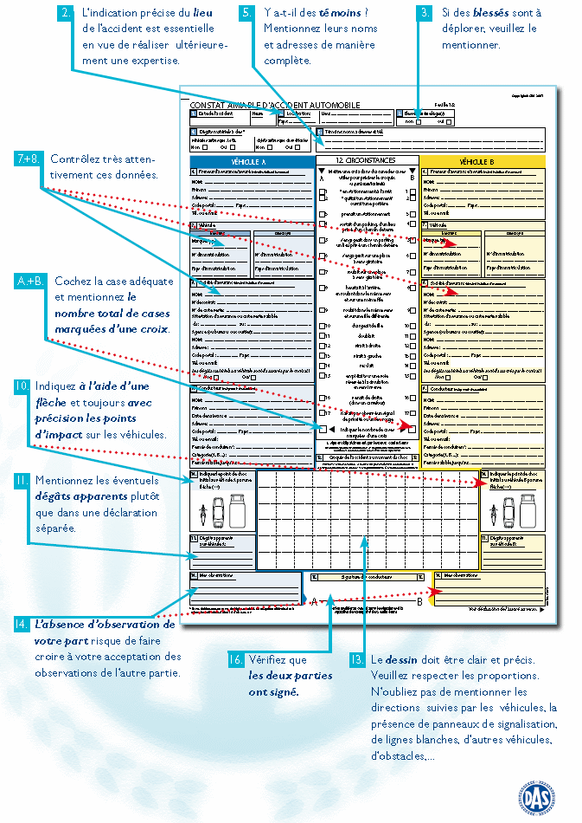

|  |
| --- |
| Liste des numéros de téléphone utiles |

|  |
| --- |
| Divers |

Ci-dessous vous pouvez insérer diverse annexes importantes pour vos nouveaux chauffeurs de taxis.

* Règlement communal pour les services de taxis
* Tarifs

Enfin:

Terminez la brochure d’accueil avec une phrase enthousiaste, qui reflète votre plaisir de pouvoir accueillir le nouveau travailleur dans votre entreprise.

|  |
| --- |
| Notes |

## …………………………………………………………………………………………………..

## ………………………………………………………………………………………………………..

## ………………………………………………………………………………………………………..

## ………………………………………………………………………………………………………..

## ………………………………………………………………………………………………………..

## ………………………………………………………………………………………………………..

## ………………………………………………………………………………………………………..

## ………………………………………………………………………………………………………..

## ………………………………………………………………………………………………………..

## ………………………………………………………………………………………………………..